

BAKAYOKO Namory

Né le 12/08/1998 à ZIKISSO

Nationalité : Ivoirienne

Cél : (+225) 07 58 54 40 81

Email : bakayokonamory844@gmail.com

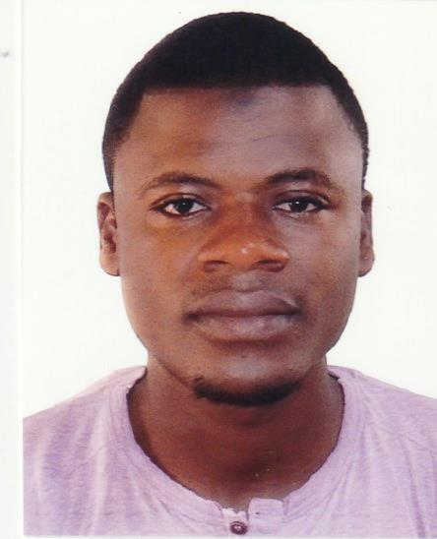

QUALITES ET COMPETENCES

* Discipliné et serieux
* Travailleur
* Rigoureux
* Conctat facile et courtois

EXPERIENCES PROFESSIONNELLES

2019 – 2020 : Technicien en bâtiment sur un chantier à Songon

FORMATIONS ACADEMIQUES

2020 – 2021 : Admissibilité au BTS Option Finances comptabilités à ETIC Cocody

II plateau

2020 : BACCALAUREAT Série A2 en Candidat libre

2012 : BEPC en Candidat libre

DIVERS

***Langues :***

* *Français : lu, écrit et bien parlé*
* *Anglais : academique*

Loisirs :

* Loisirs : Lecture, sport, Musique, Voyages

Certifié sincère